#### 1 github地址：<https://github.com/csh-fujian/The-engineering-practice>

#### 2. 小组工作日志

朱安澜：

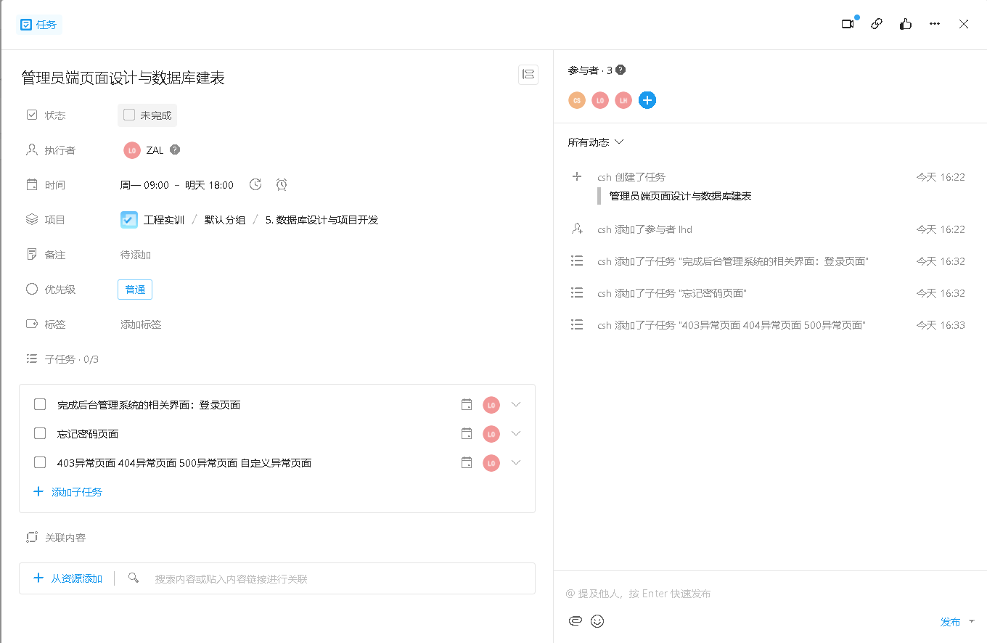

柳煌达：

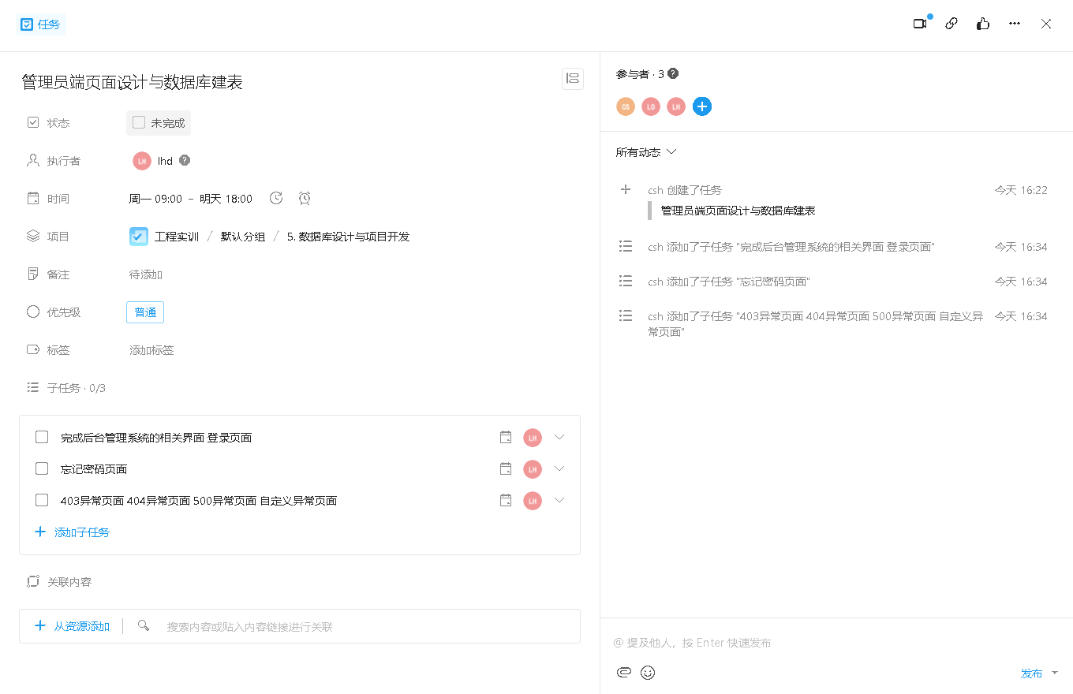

王海潮：

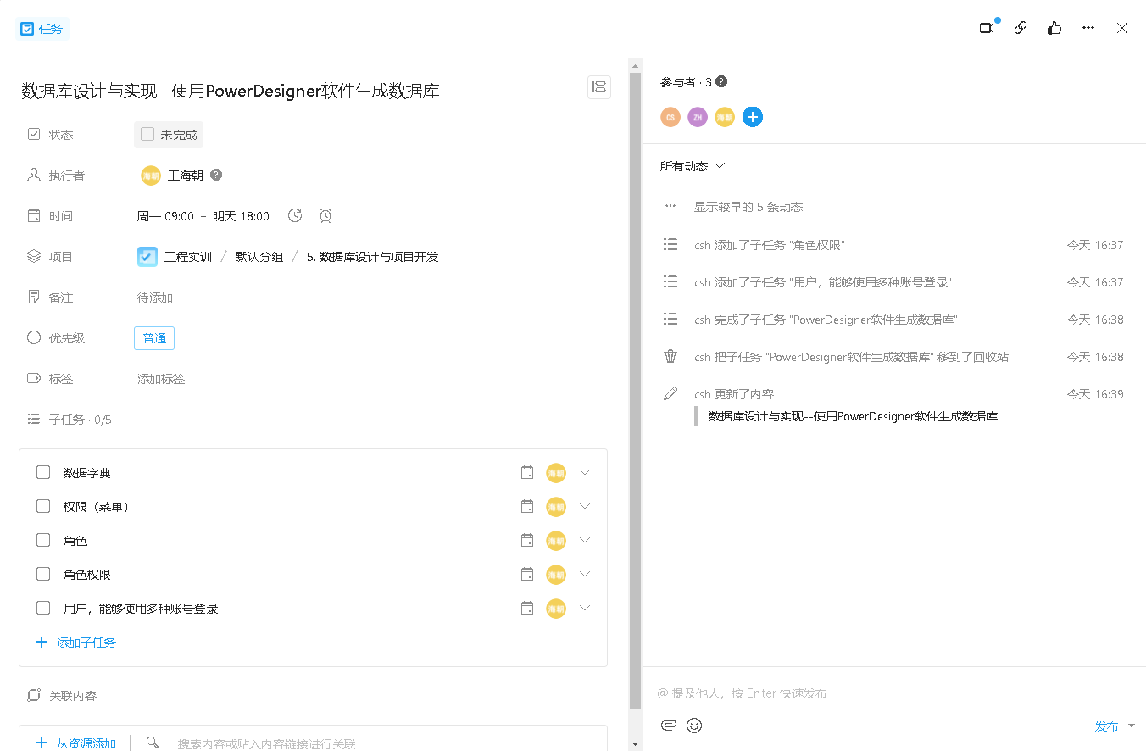

庄宏滨：

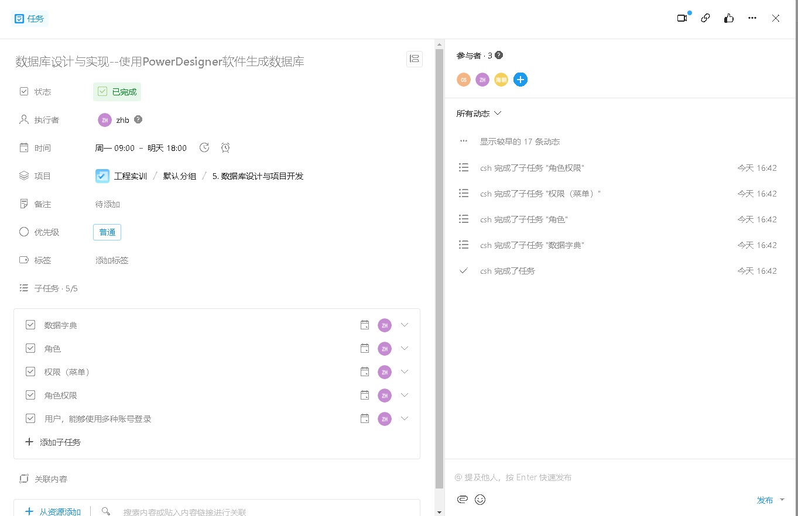

池升恒：

